AI活用実務教本：理論と実践

まえがき
AIは、単なる自動化ツールに留まらず、人間の可能性を拡張する道具である。これまで数時間を要していた作業が数分で完了する。その空いた時間で、人はより創造的で、より人間らしい仕事に向き合うことができる。
本書が目指すのは、読者がAIを受動的に利用する立場から「AIを指揮し、成果を創出する主体」へと成長することである。そのために本書では、操作手順だけでなく、背景にある「仕組み」と、安全に使いこなすための「倫理観（Governance）」をまとめた。エンジニアからビジネスパーソンまで、「実務で役立つ」ことを目指した。
技術は日々進化するが、「新しい技術を恐れずに使いこなす姿勢」さえあれば、どのような変化も味方にできる。読み終えた頃には、漠然とした不安は解消され、「次はどう活用しようか」という知的好奇心に満たされているはずである。まずは手元の小さな業務から、AIとの協働を始めてみてはどうだろうか。

謝辞
本書の完成は、広島県スキル整理ワーキンググループ、広島県庁、そしてみらい株式会社の皆様からの多大なるアイデア提供と激励の賜物である。深く感謝申し上げる。
（追記：本書の推敲・挿絵作成には、生成AIを活用した）
2026年1月 著者
ライセンス表記
本書は CC BY-NC 4.0（表示-非営利） ライセンスの下に提供されています。
© 2025 金子邦彦 CC BY-NC 4.0
改変・再配布自由／営利目的での販売禁止／著作者名の表示必須

本書の演習について
本書には多くの演習が含まれている。演習では、ChatGPT、Copilot、Geminiなどの生成AIを実際に操作しながら学習を進める。

生成AIで演習を行うメリット
- 即座に結果が得られる：入力した指示に対して数秒で回答が返ってくるため、試行錯誤しながら学べる
- 自分のペースで学べる：何度でも質問でき、理解できるまで繰り返し練習できる
- 実務に直結する：演習で使う指示文（プロンプト）は、業務でも活用できる

演習を行う際の注意点
- 同一入力でも出力は確率的に変動する：同じ指示を入力しても、AIの回答は毎回少しずつ異なる。本書の回答例と完全に一致しなくても問題ない
- 事実確認の徹底：第3章で学ぶように、AIは事実と異なる内容を出力することがある。数値や固有名詞は必ず確認すること
- 機密情報は入力しない：第2章で学ぶセキュリティルールを必ず遵守すること

推奨環境
以下のいずれかのサービスを使用する。いずれも無料で利用開始できる。
- Microsoft Copilot（copilot.microsoft.com）
- ChatGPT（chat.openai.com）
- Google Gemini（gemini.google.com）

目次
- はじめに（まえがき）

第1部：パラダイムシフト（意識の変革）
- 第1章 働き方の転換：「作業」から「創造」へ
  - 1.1 転換点：AIは仕事を奪うのか、拡張するのか
  - 1.2 新しい価値基準：「正解のない問い」に挑む力
  - 1.3 本書のロードマップ：体験から組織実装まで

第2部：リテラシーと基本原則（安全な着手）
- 第2章 ファースト・コンタクト：5つの基本能力を体験する
  - 2.1 【準備】AIを起動する前に知るべきこと
  - 2.2 【鉄則】安全な運用のための「3大セキュリティ原則」
  - 2.3 【演習】AIの「5つの能力」を体験する
- 第3章 AIの正体：仕組みを知り、リスクを制御する
  - 3.1 AIはどのように文章を生成するのか
  - 3.2 4つの限界：AIが「できないこと」を理解する
  - 3.3 【演習】事実誤認（ハルシネーション）を検証する技術

第3部：プロンプトエンジニアリング（対話の技術）
- 第4章 伝わる指示の技術：プロンプトの基礎
  - 4.1 なぜAIは思い通りに動かないのか（曖昧さの排除）
  - 4.2 対話の構造化：段階的に質問するアプローチ
  - 4.3 役割定義（ロールプレイ）：専門家の視点を引き出す
- 第5章 実践レシピ：成果を生む5つの業務パターン
  - 5.1 【効率化】定型業務の自動化（メール・報告書）
  - 5.2 【壁打ち】思考の拡張と顧客対応の質向上
  - 5.3 【分析】データからの示唆抽出
  - 5.4 【発散】知識管理とアイデア出し
  - 5.5 【複合】複雑な課題解決への応用

第4部：組織実装とガバナンス（社会実装）
- 第6章 組織への展開：ルール作りと文化の醸成
  - 6.1 導入の3段階：点から面へ
  - 6.2 【実務】組織を守るガイドライン策定
  - 6.3 法的・倫理的責任の所在

第5部：未来への展望
- 第7章 対話のその先へ：専門特化型AIの世界
  - 7.1 「使うAI」から「システムに組み込むAI」へ
  - 7.2 自然言語処理（NLP）・画像認識・機械学習：専門AIの全体像
  - 7.3 終章：AI時代を生き抜く人材とは
- 付録：広島県・国によるAI・DX支援制度ガイド

第1部：AIの基礎と働き方の変化
第1部は、AI技術を活用して働き方を変えたい人を対象としている。経営層、営業職、事務職、技術職など、定型業務をAIに任せて創造的な業務や高度な判断に集中したい人に向けて執筆した。
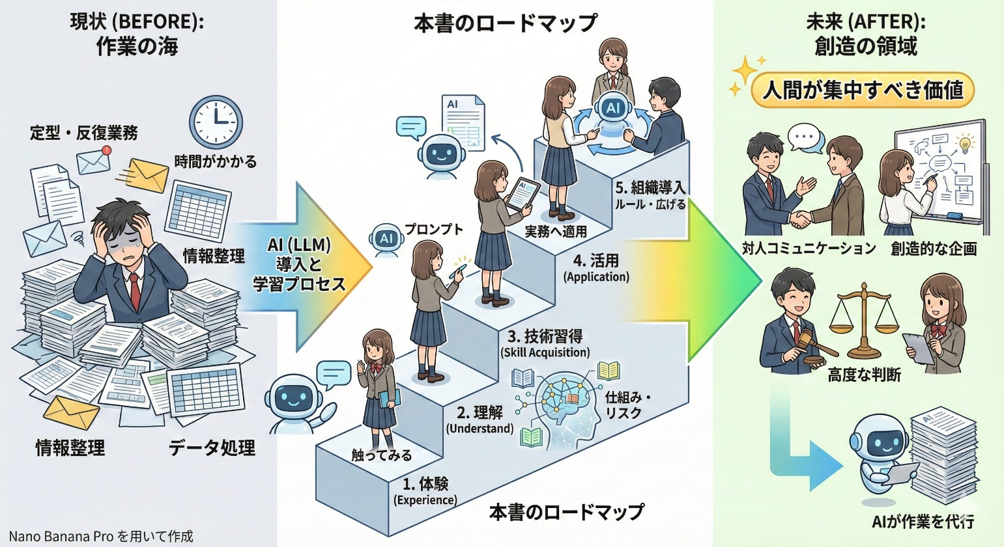

第1部で取得するスキル
- AIの基本概念（大規模言語モデル）を理解し、他者に説明できる（AI概念理解スキル）
- 自身の業務の中からAI活用の候補を特定できる（業務棚卸しスキル）
- AIによる働き方の変化を理解し、今後求められる能力を認識できる（変化適応スキル）

【重要概念】
用語 | 説明
大規模言語モデル | 膨大な文章を学習し、統計的確率に基づいて文章を生成するAIモデル（ChatGPTやCopilotなど）。英語ではLLMと呼ばれる。
AI時代に求められる能力 | AIの普及により重視されるようになった、「何を解決すべきかを見極める力」と「判断を下す力」。
人間が集中すべき領域 | AIによる代行が難しく、人間が注力すべき領域。具体的には「対人コミュニケーション」「創造的な企画」「倫理・経営の観点からの高度な判断」。

第1章 働き方の転換：「作業」から「創造」へ

1.1 転換点：AIは仕事を奪うのか、拡張するのか
現在のAI技術、とりわけ大規模言語モデルの登場により、仕事の進め方が変わりつつある。
大規模言語モデルとは、インターネット上の膨大な文章を学習し、統計的確率に基づいて文章を生成するAIモデルのことである。ChatGPTやCopilotがその代表例である。英語ではLarge Language Model（LLM）と呼ばれる。
これまで人間が時間を費やしていた「情報の整理」「定型的な文書作成」「基礎的なデータ処理」は、AIによって数秒から数分で処理可能になった。
この変化は、特定の職種に限定されない。
- 経営層・管理職：アイデアの整理や検討（AIに案を出させて議論する）、市場調査の効率化
- 営業職：提案書の構成作成、顧客メールの下書き作成
- 事務・バックオフィス：議事録の要約、定型文書の作成
- 技術職（エンジニア）：プログラムコードの生成、コードの整理、説明書類の作成補助

1.2 新しい価値基準：「正解のない問い」に挑む力
AIの普及により、仕事で求められる能力が変わりつつある。これまで通り「作業の正確さ・速さ」の重要性は変わりないが、今後は「何を解決すべきかを見極める力」と「最終的に判断を下す力」がより重要になるであろう。
AIが定型業務を担うことで、人間は以下のような、AIには難しい領域に集中できる。
- 対人コミュニケーション：交渉、説得、共感、チームの管理
- 創造的な企画：新規事業の立案、前例のない問題への解決策の提示
- 高度な判断：倫理・法律・経営の観点からの最終決定

1.3 本書のロードマップ：体験から組織実装まで
本書は、以下の流れで実践的なスキルを習得するように設計されている。
- 体験：AIを実際に操作し、動きを確認する
- 理解：技術的な仕組みと限界（リスク）を把握する
- 技術習得：プロンプト（指示文）の書き方を学ぶ
- 活用：実際の業務に適用する
- 組織導入：安全な運用ルールを策定し、組織全体へ広げる

【演習 1-1】現状の業務棚卸し
目的：AI活用の出発点として、自動化の候補となる業務を洗い出す。
メリット：自分の業務を客観視することで、AIに任せるべき作業と人間が注力すべき作業を区別できるようになる。
課題：現在の業務の中で、「定型的」「反復的」「時間がかかる」と感じる作業を3つ書き出す。

（ヒント）「毎回同じパターンで繰り返す作業」「文章の下書きや整形」「情報の検索・整理」などが候補になりやすい。例：会議議事録の清書、月次レポートの集計、英文メールの翻訳、問い合わせ対応の定型文作成など。

第2部：リテラシーと基本原則（安全な着手）
第2部は、生成AI（Copilot、ChatGPT等）を実務や学習で安全に活用したい人を対象とする。AIの持つ基本能力や「プロンプト」を用いた操作方法に加え、セキュリティ上の注意点や「ハルシネーション」などの限界を理解し、正しく使いこなしたい人に向けて執筆した。
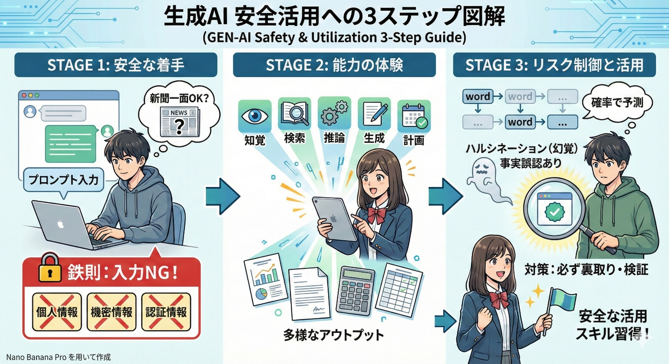

第2部で取得するスキル
- 生成AIの基本操作（プロンプト入力と結果確認）ができる（AI基本操作スキル）
- AIに入力してはならない情報を判断できる（情報セキュリティ判断スキル）
- AIの基本能力を理解し、業務への適用場面をイメージできる（AI能力活用設計スキル）
- ハルシネーション（事実誤認）の存在を理解し、裏取りの習慣を身につける（事実検証スキル）
- AIの限界を理解し、適切な期待値を持てる（AI限界認識スキル）

【重要概念】
用語 | 説明
プロンプト（Prompt） | AIに与える「指示」のこと。チャット形式や音声や画像で指示を与えることができる。
AIのセキュリティ | 情報漏洩を防ぐために、「個人情報」「機密情報」「認証情報」をAIに入力してはならない。「新聞の一面に掲載されても問題ない内容か」を入力前に自問する必要がある。
大規模言語モデルの仕組み | 膨大なデータを学習し、「ある単語の次にくる確率が高い単語」を予測してつなげ、それらしい文章を生成する仕組み。「真実のデータベース」ではない。
ハルシネーション（Hallucination） | AIがもっともらしい文脈で、事実とは異なる内容（架空の統計データや存在しない本のタイトルなど）を出力する現象。日本語では「幻覚」と訳される。

第2章 ファースト・コンタクト：5つの基本能力を体験する

2.1 【準備】AIを起動する前に知るべきこと
生成AI（Copilot、ChatGPT等）を利用するための環境は、PCのブラウザやスマートフォンのアプリとして提供されている。操作の基本は「チャット（対話）」形式である。テキストボックスに指示（プロンプト）を入力し、送信ボタンを押すとAIが応答を生成する。

2.2 【鉄則】安全な運用のための「セキュリティ原則」
AIを利用する際、情報の取り扱いには注意が必要である。多くの無料版AIサービスでは、入力したデータが「AIの学習データ」として再利用される可能性があることにも注意が必要である。
以下の3点は、入力してはならない情報である。
- 個人情報：氏名、住所、電話番号、メールアドレス、顔写真など
- 機密情報：社外秘の会議資料、顧客リスト、未発表の製品データ、売上詳細
- 認証情報：パスワード、ID、APIキー（システム間でデータをやり取りするための秘密の鍵）、クレジットカード番号
原則：「新聞の一面に掲載されても問題ない内容か？」を常に入力前に自問すること。

2.3 【演習】「AIの能力」を体験する
AIは、次に示すような多様な能力を持っている。
能力 | 説明 | 業務での活用例
1. 知覚と理解 | 画像や長文を読み取り、その内容を説明・要約する能力 | 手書きメモのデジタル化、図表の解説作成
2. 知識の検索と提示 | 膨大な学習データから情報を検索・提示する能力 | 業界用語の解説、手法の解説
3. 論理的な推論 | 与えられた情報に基づき、筋道立てて計算や推論を行う能力 | データの傾向の読み取り、問題原因の推定
4. 文章やアイデアの生成 | 新しい文章やアイデアを作成する能力 | 挨拶文の作成、キャッチコピー案の列挙
5. 計画の立案 | 目的達成のための手順やプロセスを設計する能力 | プロジェクトスケジュールの立案、手順書の作成

【演習 2-1】5つの能力を体験する
目的：AIの基本的な能力を実際に体験し、何ができるかを把握する。
メリット：AIの得意分野を体感することで、業務のどこにAIを活用できるかイメージしやすくなる。
注意：AIの回答は毎回異なる。以下の回答例と完全に一致しなくても問題ない。
実際にAIツール（CopilotまたはChatGPT）を起動し、以下のプロンプトを入力して結果を確認すること。

【演習 2-1a】知識検索能力の確認
- 入力：「肩こり解消法を教えてください」
- 解説：AIは一般的な医学・健康知識に基づき、「ストレッチ」「姿勢改善」などの解決策を提示する。これは能力(2)に該当する。
AIからの回答例：「肩こり解消には、①肩回しや首のストレッチを1時間ごとに行う、②デスクワーク中の姿勢を改善する（モニターの高さを目線に合わせる）、③入浴で血行を促進する、などが効果的です。」

【演習 2-1b】文章生成能力の確認
- 入力：「取引先への感謝を伝えるお礼状を200字で作成してください」
- 解説：AIはビジネス文書の定型的な形式に従い、適切な時候の挨拶を含めた文章を生成する。これは能力(4)に該当する。
AIからの回答例：「拝啓 時下ますますご清栄のこととお慶び申し上げます。平素は格別のご高配を賜り、厚く御礼申し上げます。このたびは貴重なお時間をいただき、誠にありがとうございました。今後とも変わらぬご指導ご鞭撻を賜りますよう、何卒よろしくお願い申し上げます。敬具」

【演習 2-1c】論理推論能力の確認
- 入力：「時計の長針と短針が1日に何回重なるか教えてください」
AIからの回答例：「1日に22回重なります。12時間で長針は12周、短針は1周するため、長針は短針を11回追い越します。24時間では22回となります。」

【演習 2-1d】計画立案能力の確認
- 入力：「オムライスの作り方を手順ごとに教えてください」
AIからの回答例：「①玉ねぎをみじん切りにし、鶏肉を一口大に切る。②フライパンでバターを溶かし、玉ねぎと鶏肉を炒める。③ご飯を加え、ケチャップで味付けしてチキンライスを作る。④別のフライパンで薄焼き卵を作り、チキンライスを包む。⑤皿に盛り付け、ケチャップをかけて完成。」

【演習 2-1e】知覚能力の確認（画像アップロード機能がある場合）
- 入力：手元の文房具などを撮影し、「この画像を説明してください」と入力
AIからの回答例：「画像には青いボールペン、黒い消しゴム、木製の定規が写っています。ボールペンはノック式で、クリップが付いています。」（※実際の画像内容により異なる）

第3章 AIの正体：仕組みを知り、リスクを制御する

3.1 AIはどのように文章を生成するのか
AIは「真実のデータベース」ではない。膨大なテキストデータを学習し、「ある単語の次にくる確率が高い単語」を予測してつなげている。つまり、「それらしい文章」を生成する仕組みであり、内容の真偽を判断しているわけではない。
したがって、もっともらしい文脈で、事実とは異なる内容を出力することがある。これをハルシネーション（幻覚）と呼ぶ。たとえば、存在しない本のタイトルや、架空の統計データをあたかも事実のように提示することがある。

3.2 4つの限界：AIが「できないこと」を理解する
実務でAIを使用する際は、以下の限界を前提とする必要がある。
限界 | 説明
1. ハルシネーション（幻覚） | 架空の統計データや、存在しない論文を作り出してしまう場合がある
2. 学習データの偏りと情報の古さ | 学習データに含まれる社会的な偏り（偏見）が反映される可能性がある。また、AIが学習したデータには期限がある。たとえば「2025年8月まで」のデータで学習したAIは、それ以降の出来事を知らない
3. 個別の事情を知らない | AIは自社の「社内事情」「暗黙のルール」「特殊な業界慣習」を知らない。これらはプロンプトで補足する必要がある
4. 責任能力の欠如 | AIの回答によって損害が発生しても、AIは責任を取ることができない。最終的な判断（人事評価、契約締結、経営判断）は必ず人間が行う必要がある

3.3 【演習】ハルシネーション（幻覚）を検証する技術
AIの回答には誤りが含まれる前提で、以下の対策を行う。
- 裏取り：数値や固有名詞は必ず一次情報（公式サイト等）で確認する
- 追加指示：「最新の情報をWebで検索して答えてください」と指示することで、検索機能を持つAI（Copilot等）の精度を向上させる

【演習 3-1】ハルシネーションの体験と検証
目的：AIが誤った情報を出力する現象を体験し、事実確認の重要性を理解する。
メリット：ハルシネーションを実際に目にすることで、「AIの回答を検証する」習慣が身につく。
注意：この演習で学ぶ「AIの回答を必ず確認する習慣」は、実務で重要なスキルの一つである。
- 入力：「福山大学工学部の学科を教えてください」
- 観察：AIは、過去の学科名や、実在しない学科名を答える可能性がある（大学の改組等はAIの知識更新が追いついていないケースが多い）
- 検証：大学の公式サイトを確認し、AIの回答と照合する
- 修正指示：誤りがあった場合、「それは古い情報です。2025年現在の最新の学科構成をWeb検索して教えてください」と再入力し、変化を確認する
検証のポイント：2025年現在、福山大学工学部には「情報工学科」「建築学科」などが設置されている。AIが「スマートシステム学科」など過去に存在した学科名や、実在しない学科名を回答した場合は、ハルシネーションが発生している。

【演習 3-2】セキュリティ判断演習
目的：機密情報の判断基準を身につけ、情報漏洩を防ぐ。
メリット：具体的なケースで練習することで、実務での判断スピードと精度が向上する。
以下の情報は、一般的なAIサービス（学習データに利用される設定）に入力してよいか判断すること。
ケースA：「当社の売上が前年比10%増加した」
- 正解：条件付きで可（具体的な社名や金額が含まれていなければリスクは低い。ただし厳格な組織では不可とする場合もある）
ケースB：「顧客の山田太郎さんが商品Xを購入した」
- 正解：不可（個人名と購買履歴の紐付けは個人情報に該当する）
- 対策：「顧客Aさんが商品Xを購入した」と匿名化すれば入力可能
ケースC：「当社の新製品開発コード名はプロジェクトZ」
- 正解：不可（未公開の開発コード名は典型的な機密情報）
判断に迷った時の原則：「新聞の一面に掲載されても問題ない内容か？」。その問いにNOであれば、AIへの入力も避けるべきである。

第3部：プロンプト・エンジニアリング（対話の技術）
第3部は、生成AI（ChatGPT等）をビジネスや業務効率化に活用したい人を対象としている。適切な指示の出し方を学び、メール作成、アイデア出し、データ分析などで具体的な成果を出したい人に向けて執筆した。
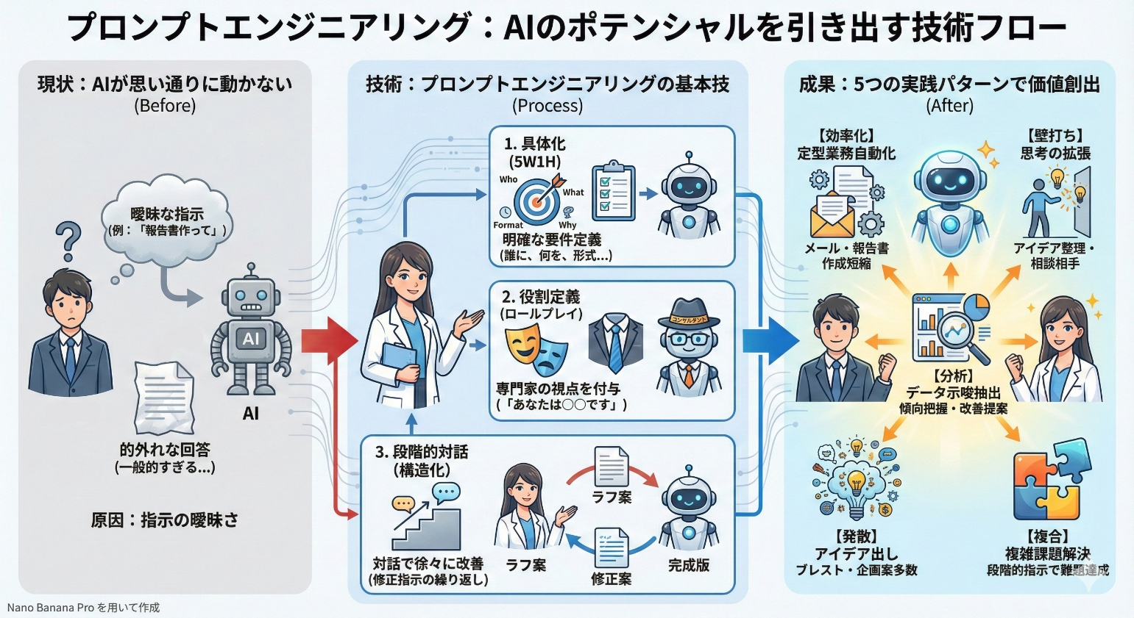

第3部で取得するスキル
- 5W1Hを意識した具体的なプロンプトを作成できる（プロンプト設計スキル）
- 対話を重ねて回答を改善する技術を使える（AI対話スキル）
- 役割設定により、AIから専門的な回答を引き出せる（AI役割設定活用スキル）
- 5つの業務パターン（効率化・壁打ち・分析・発散・複合）でAIを活用できる（業務パターン適用スキル）

【重要概念】
用語 | 説明
プロンプトエンジニアリング | AIへの指示出し（プロンプト）を工夫し、意図を正確に伝えてより良い回答を引き出すための技術。
5W1H | 指示の「曖昧さ」を排除するための要素（誰に、何を、いつまでに、どのような形式で、何のために）。これを明確にすることで回答の精度が高まる。
役割設定 | プロンプトの冒頭で「あなたは○○です」と定義する手法。AIに特定の視点や専門用語を使わせ、回答の専門性を高める効果がある。
壁打ち | AIを思考のパートナーとして扱う活用法。自分の考えを投げかけ、AIからの反応や提案を参考にすることで、アイデアや考察を深める。

第4章 伝わる指示の技術：プロンプトの基礎
AIへの指示出し（プロンプト）は、プログラミング言語のような高度なスキルは不要だが、「意図を正確に伝えるためのコツ」がある。これをプロンプトエンジニアリングと呼ぶ。適切な指示の出し方を身につけることで、AIからより良い回答を引き出せるようになる。

4.1 なぜAIは思い通りに動かないのか（曖昧さの排除）
AIが期待通りの回答をしない原因の多くは、指示の「曖昧さ」にある。人間同士であれば「いつものあれで頼む」といった依頼が通用するが、AIには通用しない。
5W1H（誰に向けて、何を、いつまでに、どのような形式で、何のために）を明確にすることで、AIから、精度の高い回答を引き出すことができる。

【演習 4-1】質問の具体化
目的：曖昧な指示と具体的な指示の違いを体験し、具体化のコツを身につける。
メリット：プロンプトの書き方一つで回答の質が変わることを実感できる。
改善前：「報告書を作って」
- 結果：どのような内容、長さ、用途の報告書かわからず、一般的すぎて使えない文章が出力される
改善後（演習）：以下の要素を加えて指示を作成すること。
- 読み手：営業部長向け
- 内容：9月の営業活動（訪問件数、成約件数、課題）
- 形式：A4用紙1枚（約1000文字）、箇条書きを使用
作成すべきプロンプト例：「営業部長向けに、9月の営業活動報告書を作成してください。内容は訪問件数、成約件数、直面している課題を含め、A4用紙1枚程度にまとめてください。重要なポイントは箇条書きを使用し、ビジネス向けの文体でお願いします。」

4.2 対話の構造化：段階的に質問するアプローチ
ChatGPTなどの生成AIは、「対話履歴（文脈）」を対話が終わるまで記憶している。一度で完璧な回答を得ようとするのではなく、人間と会話するように「修正の指示」を与えることで、回答を徐々に理想形へと近づける方法が有効である。

【演習 4-2】段階的な対話
目的：AIとの対話を重ねて回答を改善する方法を習得する。
メリット：一発で完璧を求めず、対話で改善する習慣が身につく。
ステップ1：「ビジネスメールの書き方を教えてください」
- 結果：教科書的な「件名の書き方」「挨拶」などの一般論が返ってくる
ステップ2：「さっきの続きです。もっと具体的な例文を示してください。謝罪メールのケースでお願いします」
- 解説：「さっきの続き」「それを踏まえて」という言葉を使うことで、AIは直前の文脈を維持したまま、詳細なタスクを実行する
AIからの回答例（ステップ2）：「件名：【お詫び】納品遅延のご連絡 本文：○○株式会社 △△様 平素より大変お世話になっております。このたびは、弊社製品の納品が予定日より遅延いたしましたこと、深くお詫び申し上げます。遅延の原因は○○であり、現在○○の対応を進めております。今後このようなことがないよう、管理体制を見直してまいります。何卒ご容赦くださいますようお願い申し上げます。」

4.3 役割定義（ロールプレイ）：専門家の視点を引き出す
プロンプトの冒頭で「あなたは○○です」と役割を定義することで、AIの回答の質が変わる。これは、AIが膨大な学習データの中から、その役割に関連する語彙や知識（専門用語、考え方）を優先的に使うようになるためである。大事なことは２回書くといったことが有効な場合がある。

【演習 4-3】役割あり・なしの比較実験
目的：役割設定によって回答の質がどう変わるかを体験する。
メリット：役割を与えるだけで回答の専門性が上がることを実感できる。
データ：売上推移（4月:120, 5月:135, 6月:142, 7月:158, 8月:180, 9月:165 [単位:百万円]）
パターンA（役割なし）：「このデータを分析してください」
AIからの回答例（パターンA）：「全体的に増加傾向ですが、9月に減少しています。4月から8月にかけて約50%増加し、9月は前月比で約8%減少しました。」（表面的な数値の読み取り）
パターンB（役割あり）：「あなたは経営コンサルタントです。このデータを分析し、経営陣への提案を含めて回答してください」
AIからの回答例（パターンB）：「4月から8月にかけて堅調な成長を示しています。8月のピークは季節要因（夏季キャンペーン等）の可能性があり、9月の反動減は想定内と考えられます。提案：①8月の成功要因を分析し、他月への横展開を検討、②9月の減少が一時的か継続的か、10月以降の推移を注視、③在庫水準の適正化により、季節変動リスクを軽減。」（ビジネス視点での洞察を含む）

第5章 実践レシピ：成果を生む5つの業務パターン
ここでは、ビジネスシーンで頻出する5つのタスクタイプ別に、すぐに使える「見本」を紹介する。

5.1 【効率化】定型業務の自動化（メール・報告書）
メリット：下書き作成の時間を短縮できる。AIに下書きを作らせ、人間が確認・修正する流れが基本となる。
適した業務：カスタマーサポート、定型メール作成など、「正解の形式」が決まっている業務。

【演習 5-1】返品対応メールの作成
目的：定型業務でのAI活用の基本パターンを習得する。
メリット：メール作成時間を短縮し、対応品質を均一化できる。
注意：生成された文章は必ず確認し、自社のルールに合わせて修正すること。
状況：顧客から「商品の返品方法を教えてほしい」という問い合わせがあった。
指示：「カスタマーサポート担当として、丁寧で分かりやすく200字程度で回答を作成してください」
AIからの回答例：「お問い合わせありがとうございます。商品の返品につきましては、商品到着後7日以内に弊社カスタマーセンター（TEL:XXX-XXXX）へご連絡ください。担当者が返品理由をお伺いした後、返送先住所をご案内いたします。なお、未開封・未使用の商品に限り承っております。送料はお客様ご負担となりますことをご了承ください。ご不明な点がございましたら、お気軽にお問い合わせください。」

5.2 【壁打ち】思考の拡張と顧客対応の質向上
メリット：一人で考えるより多くの視点やアイデアが得られる。自分の考えをAIに投げかけ、AIからの反応を参考にしながら考えを深めていく。この使い方を「壁打ち」と呼ぶ。
適した業務：「この商品を誰に売るべきか（対象顧客）」「どんな言葉で訴求すべきか（宣伝文句）」といった検討。

【演習 5-2】新製品の販売戦略
目的：AIを「壁打ち」相手として使う方法を習得する。
メリット：短時間で多角的な視点を得られる。
製品：「クリアボイスアプリ」（録音音声をAIで聞き取りやすく変換、価格100円）
指示：「マーケティング担当者として、このアプリの『買ってくれそうな顧客の特徴』と『心に響く宣伝文句』を提案してください」
AIからの回答例：
- 対象顧客：「聴覚に不安を感じ始めた高齢者」「講義の録音を聞き返したい学生」「会議の議事録作成に追われるビジネスパーソン」「インタビュー音声を文字起こしするライター」
- 宣伝文句の案：「聞き逃しゼロ。大切な言葉を、もう一度クリアに。」「その会議、『なんとなく』で聞き流していませんか？」「100円で、聞き取りストレスから解放。」

5.3 【分析】データからの示唆抽出
メリット：人間が見落としがちな傾向や、思いつかなかった切り口を提案してもらえる。データをAIに見せて「このデータから何が言えるか」「どのような対策が考えられるか」を質問する。
注意：AIが提案する数値や傾向は必ず元データと照合して確認すること。

【演習 5-3】訪問者数の傾向分析
目的：データ分析にAIを活用する方法を習得する。
メリット：データの傾向把握と改善案の検討を効率化できる。
データ：訪問者数（4月:500, 5月:520, 6月:480, 7月:550, 8月:600, 9月:580人）
指示：「データ分析の担当者として、このデータの傾向を分析し、改善提案を3つ出してください」
AIからの回答例：
- 6月の落ち込み対策：雨季などの季節要因を分析し、オンラインでの集客施策を強化する
- 8月の成功要因の応用：夏休みの集客施策が効果を上げた可能性があるため、他の月にも応用する
- 9月以降の維持：8月のピークから微減しているため、リピーター向け施策を行う

5.4 【発散】知識管理とアイデア出し
メリット：短時間で多くのアイデアを出せる。複数人で自由にアイデアを出し合う会議（ブレインストーミング）の代わりに、AIにアイデアを出させて、そこから発想を広げることができる。
注意：AIのアイデアは出発点として使い、最終的な採用判断は人間が行うこと。

【演習 5-4】研修プログラムの企画
目的：AIをアイデア出しの相手として使う方法を習得する。
メリット：ブレインストーミングの事前準備や、一人での発想拡大に活用できる。
指示：「研修企画担当者として、営業チームのスキル向上に役立つ新しい研修プログラムのアイデアを5つ提案してください」
AIからの回答例：
- ロールプレイング実践：実際の顧客役を立てた模擬商談
- 顧客心理学講座：購買行動の背後にある心理を学ぶ
- データ分析を活用した営業：売上データや顧客情報を分析して訪問先を選定する研修
- プレゼンテーション強化：説得力のある提案資料作成技術
- 成約率向上のための会話術：顧客の購入決断を後押しする話し方を学ぶ

5.5 【複合】複雑な課題解決への応用
メリット：複雑な問題を整理された形で解決できる。AIに「まず○○を考えて、次に○○を考えて」と順序立てて指示することで、より質の高い回答が得られる。
ポイント：一発で解かせようとせず、「手順を分解して段階的に解かせる」ことが重要である。

【演習 5-5】複合テクニックの実践（選択制）
目的：段階的な指示出しの効果を体験する。
メリット：複雑なタスクでも、分解すれば質の高い成果が得られることを実感できる。

【演習 5-5a】研修企画の詳細化
- ステップ1（全体像）：「あなたは人材育成の専門家です。営業未経験者10名向けの3日間研修の大まかな構成を提案してください」
- ステップ2（詳細化）：「さっきの1日目のプログラムを、9:00から17:00までの時間割として詳細化してください」
AIからの回答例（ステップ1）：「1日目：営業の基礎知識（心構え、商品知識、ビジネスマナー）、2日目：実践スキル（ヒアリング技法、提案の組み立て方、ロールプレイング）、3日目：応用と振り返り（クレーム対応、ケーススタディ、成果発表）」
AIからの回答例（ステップ2）：「9:00-9:30 オリエンテーション、9:30-10:30 営業職の役割と心構え、10:45-12:00 自社商品・サービスの理解、13:00-14:30 ビジネスマナー基礎、14:45-16:00 電話応対・名刺交換実習、16:00-17:00 1日目の振り返りと質疑応答」

【演習 5-5b】在庫管理と発注提案
- ステップ1（分析）：「在庫管理の専門家として、以下の商品の過去6ヶ月の販売傾向を分析してください」
  - データ：商品A（4月:100, 5月:95, 6月:105, 7月:98, 8月:102, 9月:100）、商品B（4月:50, 5月:55, 6月:58, 7月:62, 8月:65, 9月:70）、商品C（4月:30, 5月:50, 6月:80, 7月:120, 8月:180, 9月:220）
- ステップ2（推論・決定）：「さっきの分析を元に、来月の適切な発注量を提案してください。品切れリスクを避けるため10%多めに発注してください」
AIからの回答例（ステップ2）：「商品A：安定推移のため100個×1.1＝110個を発注。商品B：月平均+4個の微増傾向のため、74個×1.1＝82個を発注。商品C：急増傾向（月平均+38個）のため、258個×1.1＝284個を発注。商品Cは在庫切れリスクが高いため、優先的に確保を推奨。」

第4部：組織実装とガバナンス（社会実装）
第4部は、組織全体へのAI導入を検討している経営層やIT担当者を対象としている。安全かつ効果的にAIを社内に展開し、ルール策定やシャドーAI（管理外のAI利用）などのリスク対策を行いたい人に向けて執筆した。
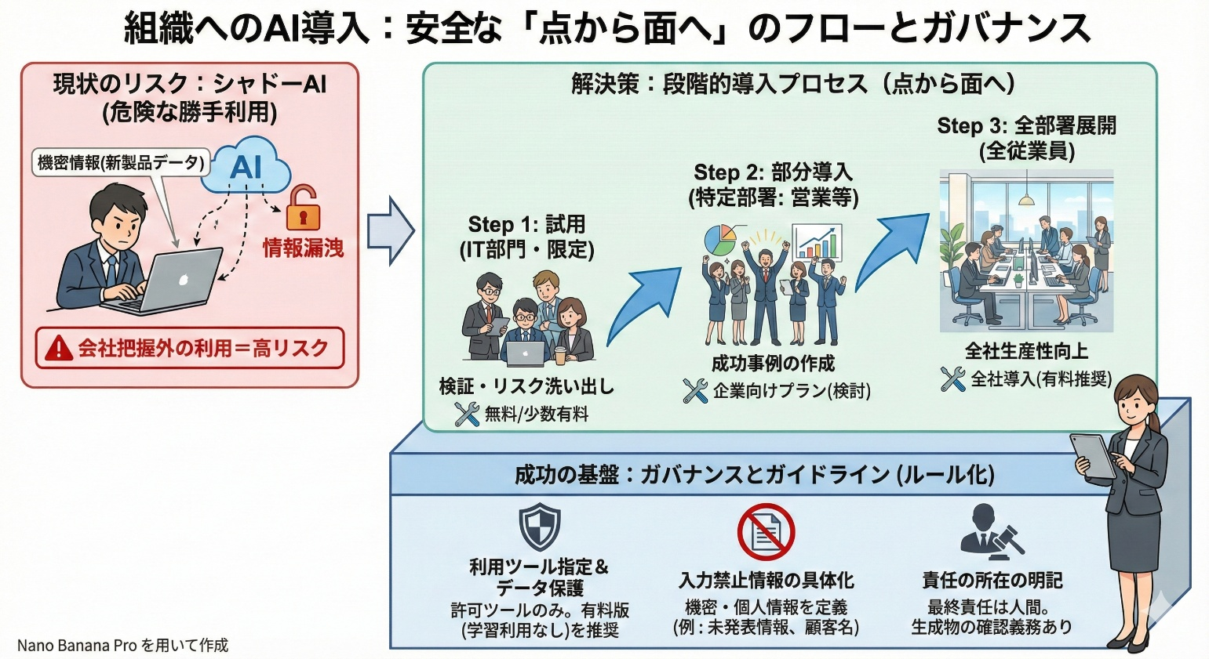

第4部で取得するスキル
- AI導入の段階（例：試用→部分導入→全部署展開）を計画できる（AI導入企画スキル）
- シャドーAI（管理外のAI利用）を理解し、対策を立案できる（シャドーAI対策スキル）
- 自組織向けのAI利用ガイドラインを策定できる（AIガイドイドライン策定スキル）
- AI活用における法的・倫理的責任を説明できる（AI倫理スキル）

【重要概念】
用語 | 説明
シャドーAI（管理外のAI利用） | 会社が把握していないところで従業員が勝手にAIを使い、機密情報を入力してしまう現象。情報漏洩事故を引き起こすリスクがある。
段階的アプローチ | リスクを最小化するために、「試用」「部分導入」「全部署展開」の3段階で組織への導入を進める手法。

第6章 組織への展開：ルール作りと文化の醸成
個人レベルでのAI活用が進むと、次は組織全体への導入が課題となる。しかし、無秩序な導入は情報漏洩事故を引き起こすリスクがある。会社が把握していないところで従業員が勝手にAIを使い、機密情報を入力してしまう現象を「シャドーAI（管理外のAI利用）」と呼ぶ。本章では、安全かつ効果的に組織へ広げるための段階的な進め方とルール作りを解説する。

6.1 導入の3段階：点から面へ
組織へのAI導入は、リスクを最小化するために、以下のような段階的導入が考えられる。

第一段階：試用
- 対象：IT部門やデジタル化推進チームなど、ITに詳しい限定メンバー
- ツール：無料版または少数の有料アカウント
- 目的：業務での有効性検証と、リスク（ハルシネーション等）の洗い出し

第二段階：部分導入
- 対象：営業部や広報部など、効果が出やすい特定部署
- ツール：企業向けプラン（有料の法人契約）の検討開始
- 目的：部署単位での成功事例の作成

第三段階：全部署展開
- 対象：全従業員
- ツール：全社への対話AIの導入
- 目的：組織全体の生産性向上と働き方の変革
注記：無料版と有料版の違い
企業利用において重要な違いは「データ保護」である。多くの無料版は入力データがAIの学習に使われるが、有料の法人契約では「学習に使われない」設定が可能な場合が多く、セキュリティ要件を満たしやすくなる。

6.2 【実務】組織を守るガイドライン策定
組織として以下の項目を明文化したルールを策定する必要がある。
- 利用可能なツールの指定：会社が許可したAIツール以外は使用禁止（シャドーAI対策）
- 禁止事項の具体化：「機密情報」とは具体的に何かを定義する
- 責任の所在：「生成物の著作権侵害や誤りに対する責任は、AIではなく利用した人間（および会社）にある」ことを明記

【演習 6-1】入力禁止情報リストの作成
目的：自組織のセキュリティルールを具体化し、情報漏洩を防ぐ。
メリット：抽象的なルールを具体化することで、現場での判断ミスを減らせる。
第3章で学んだ個人のルールを拡張し、自組織特有の「入力禁止リスト」を作成すること。
個人情報：マイナンバー、従業員・顧客の氏名、住所、給与データ
機密情報（自社特有）：

認証情報：社内システムのパスワード、リモートアクセス接続情報
（ヒント）機密情報の例：「未発表の新製品スペック」「買収・合併に関する検討資料」「特定の重要顧客との契約条件」「原価・利益率の詳細」「人事評価・昇給に関する未公開情報」「訴訟・係争に関する資料」など。自社の業種・業態に応じて具体化すること。

6.3 法的・倫理的責任の所在

Q1：AIを使っていると「怠けている」と思われませんか？
A：いいえ。AIは電卓やExcelと同じ「効率化ツール」である。空いた時間で品質確認や、より高度な業務を行うことが評価される。ただし、生成物を確認せずに提出することは危険である。

Q2：AIが私の仕事を奪うのでしょうか？
A：AIは「作業」を代行するが、「仕事全体」を奪うわけではない。むしろ、AIを使わない人材よりも、AIを使う人材の方が望まれる可能性がある。

Q3：著作権はどうなりますか？
A：現在の法解釈では状況により異なるが、AI生成物をそのまま商用利用する場合、既存の著作物と類似していないか確認する義務がある。

第5部：未来への展望

第5部で取得するスキル
- 対話型AIと専門特化型AIの違いを理解できる。自然言語処理（NLP）・画像認識・機械学習の適用場面を判断できる（AIによる課題解決スキル）
- AI時代に求められる人材像を理解し、自身のキャリアに活かせる（AIキャリア構築スキル）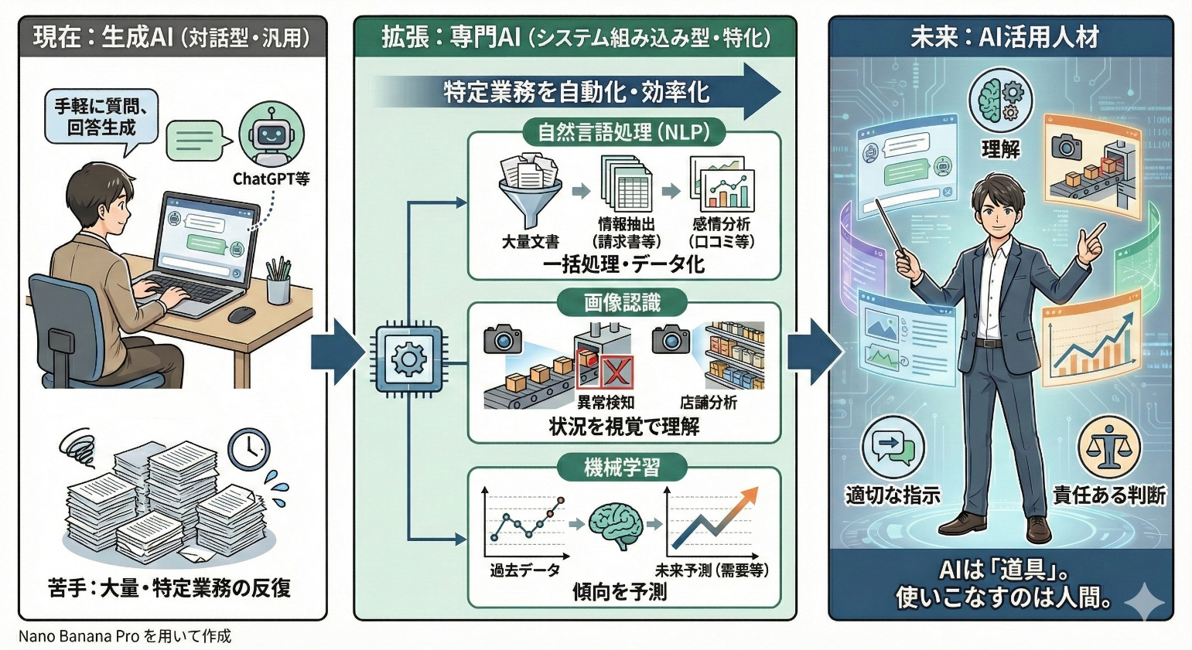

第7章 対話型AIのその先へ：専門特化型AIの世界
本書のこれまでの章では、ChatGPT等の「対話型AI」を中心に解説してきた。しかし、AIの世界はそれだけではない。本章では、エンジニアや企画担当者が知っておくべき、生成AIの先にある専門的なAI技術の全体像を紹介する。

7.1 「使うAI」から「システムに組み込むAI」へ
対話型AIは汎用的で手軽だが、特定の業務に特化させるには限界がある。たとえば、「毎日届く数百件の請求書から自動的に金額を抜き出す」「工場のラインで不良品を自動検出する」といった作業は、対話型AIに1件ずつ頼むのでは効率が悪い。
このような場合、専門的なAI技術をシステムに組み込むアプローチが必要になる。以下では、代表的な3つの技術分野を紹介する。

7.2 自然言語処理（NLP）・画像認識・機械学習：専門AIの全体像

大量文書処理：自然言語処理（NLP）
人間が読むには多すぎるテキストデータを、AIが一括で処理する技術である。英語ではNatural Language Processing（NLP）と呼ばれる。
情報抽出
- 何千件もの請求書から「日付」「金額」「取引先名」だけを抜き出し、Excelにまとめる
- 契約書の中から特定の条項だけを自動的に抽出する
感情分析
- SNS上の自社製品への口コミ1万件を分析し、「肯定的か否定的か」を数値化して炎上リスクを検知する

【演習 7-1】技術選定クイズ
目的：生成AIと専門AIの使い分けを理解する。
メリット：業務に応じた適切なAI技術を選定できるようになる。
課題：「過去10年分の議事録（数千ファイル）から、『予算』に関する発言だけを全て抜き出したい」
正解：生成AIに1つずつ聞くのは現実的ではない。この場合、自然言語処理（情報抽出）のシステム導入が適している。具体的には、キーワード検索と文脈理解を組み合わせたNLPシステムを構築し、全ファイルを一括処理する方法が効率的である。
用語解説：一括処理
大量のデータやファイルを、人間が1件ずつ操作するのではなく、プログラムによって自動的にまとめて処理する方法。

画像を理解するAI：画像認識
カメラや画像データから、状況を理解する技術である。
- 異常検知：工場のラインで製品を撮影し、微細な傷や変色を自動発見する
- 店舗分析：棚の写真を解析し、品切れ商品や陳列の乱れを見つける

【演習 7-2】現場改善のアイデア
目的：画像認識AIの活用場面を具体的にイメージする。
メリット：自社の現場課題に画像認識AIを適用できるか判断できるようになる。
状況：工場の検品担当者が、目視で1日1000個の部品をチェックしており、疲労による見逃しが発生している。
正解：良品・不良品の画像を学習させた画像認識AIを導入する。AIが「不良品の疑いがあるもの」だけを弾き出し、人間がそれを最終確認するフローに変更することで、負担とミスを軽減できる。
導入ステップ：①良品・不良品の画像データ収集（各1000枚以上推奨）、②AIモデルの学習・精度検証、③ライン上へのカメラ設置と連携システム構築、④運用開始と継続的な精度改善。

未来予測：機械学習
過去の数値データから、未来の傾向を予測する技術である。
- 需要予測：過去の売上、天候、曜日データから、来週の来店客数や必要な在庫数を予測する
- おすすめ機能：「この商品を買った人はこれも買っています」という関連性を分析し、売上を最大化する

7.3 終章：AI時代を生き抜く人材とは
第1章から学んできた通り、AIは確率論に基づく強力な道具である。しかし、この道具を理解し、適切に指示（プロンプト）を出し、その結果を責任を持って判断できる人間こそが、これからの社会で求められる「AIを活用できる人材」である。

付録：広島県・国によるAI・DX支援制度ガイド
広島県の企業が従業員のAIスキル習得（リスキリング）や、ツールの導入を行う際に活用できる主要な制度情報である。（2025年-2026年時点）

1. 【国・厚労省】人材開発支援助成金（事業展開等リスキリング支援コース）
AI研修にかかる経費と、研修期間中の従業員賃金の両方を助成する制度である。
- 対象：新事業（DX・AI活用等）のために従業員研修を実施する企業
- 助成内容：
  - 研修経費の最大 75%（中小企業の場合）

  - 受講中の賃金助成・最大 800円/1時間（1人あたり）
【公式ページ】
人材開発支援助成金｜厚生労働省
https://www.mhlw.go.jp/stf/seisakunits uite/bunya/koyou_roudou/koyou/kyufukin/d01-1.html

2. 【広島県】人材開発支援助成金活用支援補助金
上記の国の助成金申請において、社会保険労務士へ依頼する費用を県が補助する制度である。
- 対象：広島県内の企業で、「広島県リスキリング推進宣言」を行っていること
- 補助内容：
  - 社労士への申請代行費用の 4/5 を補助（上限50万円）

  - 宣言企業には、従業員用学習動画コンテンツの無料利用特典あり
【公式ページ】
令和７年度広島県人材開発支援助成金活用支援補助金について - 人的資本経営ひろしま。リスキリング | 広島県
https://www.pref.hiroshima.lg.jp/site/hcm-reskilling/jinkaikinhojokin.html


3. 【広島県】AI・DX導入の支援
次のページにより、支援メニューの検索ができる。
「支援メニュー検索 - ひろしまDX」のページ
https://dx-hiroshima.jp/shien/

支援内容については、必ず、最新情報を確認してください。

